.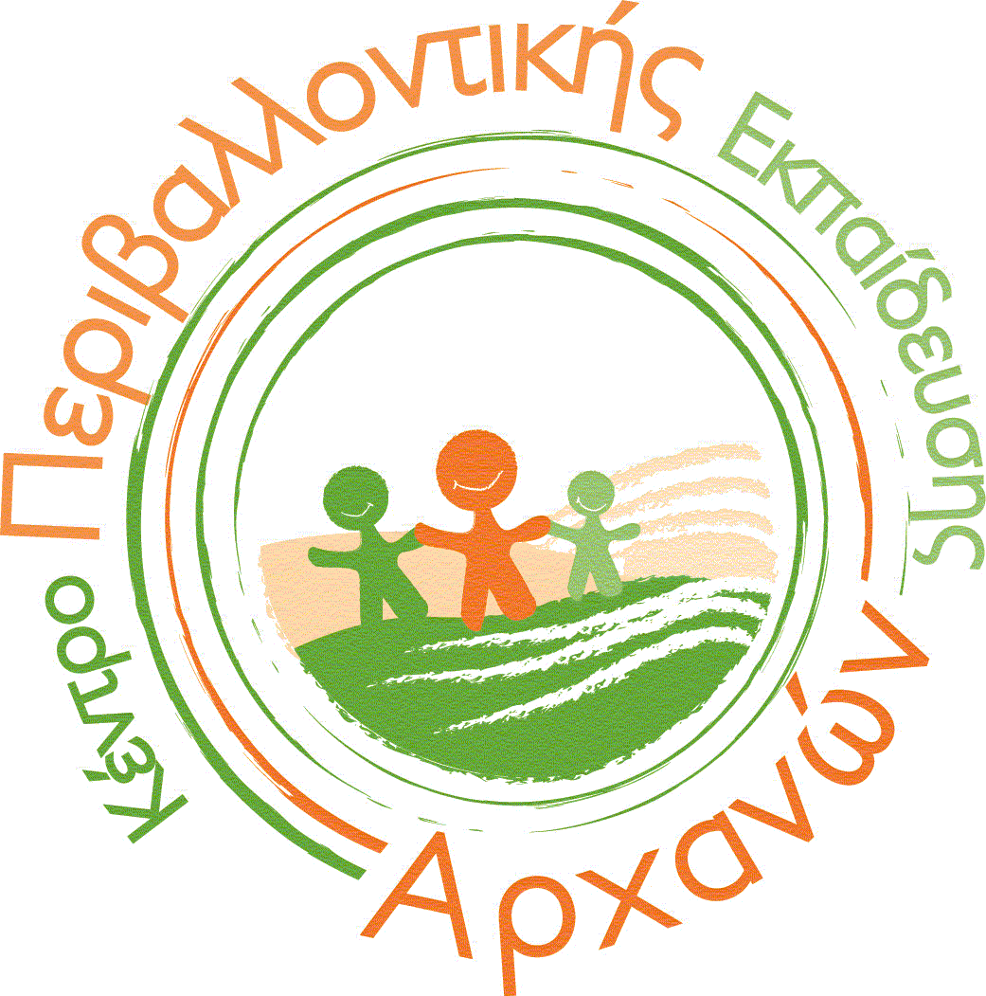
ΥΠΟΥΡΓΕΙΟ ΠΑΙΔΕΙΑΣ ΚΑΙ ΘΡΗΣΚΕΥΜΑΤΩΝ
ΠΕΡΙΦΕΡΕΙΑΚΗ Δ/ΝΣΗ Π/ΘΜΙΑΣ & Δ/ΘΜΙΑΣ
AΡΧΑΝΕΣ, 15 Ιανουαρίου 2015
Αρ. Πρωτ.: 5
ΠΡΟΣ:
- Σχολικές μονάδες των Δ/σεων Π/θμιας και Δ/θμιας Εκπ/σης της χώρας
(μέσω των Υπεύθυνων Σχολικών Δραστηριοτήτων)

- ΚΠΕ χώρας

ΕΚΠ/ΣΗΣ ΚΡΗΤΗΣ
ΚΕΝΤΡΟ ΠΕΡΙΒΑΛΛΟΝΤΙΚΗΣ
ΕΚΠΑΙΔΕΥΣΗΣ AΡΧΑΝΩΝ-ΡΟΥΒΑ-ΓΟΥΒΩΝ
Ταχ. Δ/νση: Παλαιό Κτίριο Δίας Αρχάνες Ηρακλείου
Ταχ. Κώδικας: 70100
Πληροφορίες : Σφακιανάκη Μαρία
Τηλέφωνο: 2810 752970 -752971
FAX : 2810 752970
E-mail: mail@kpe-archan.ira.sch.gr
Ιστοσελίδα : http://kpearchanon..gr

ΘΕΜΑ: «Πρόσκληση εκδήλωσης συμμετοχής εκπαιδευτικών στο Τριήμερο Σεμινάριο Εκπαιδευτικών του Εθνικού Δικτύου Π.Ε «Τουρισμός και Περιβάλλον»
Το Κέντρο Περιβαλλοντικής Εκπαίδευσης Αρχανών-Ρούβα-Γουβών, στα πλαίσια του Έργου «ΔΡΑΣΕΙΣ ΔΙΑ ΒΙΟΥ ΜΑΘΗΣΗΣ ΓΙΑ ΤΟ ΠΕΡΙΒΑΛΛΟΝ ΚΑΙ ΤΗΝ ΑΕΙΦΟΡΙΑ» που υλοποιείται μέσω του Επιχειρησιακού Προγράμματος «Εκπαίδευση και Διά Βίου Μάθηση», Άξονας Προτεραιότητας 7: «Ενίσχυση της δια βίου εκπαίδευσης ενηλίκων στις 8 Περιφέρειες Σύγκλισης» (ΑΠ1717/06-02-2012 της ΕΥΔ) και συγχρηματοδοτείται από την Ευρωπαϊκή Ένωση (Ευρωπαϊκό Κοινωνικό Ταμείο–Ε.Κ.Τ.), και από εθνικούς πόρους, διοργανώνει τριήμερο επιμορφωτικό σεμινάριο για εκπαιδευτικούς όλης της χώρας που συμμετέχουν στο Εθνικό Δίκτυο «Τουρισμός και Περιβάλλον», με τίτλο: "Τουρισμός και Περιβάλλον: Στα μονοπάτια του Πολιτισμού"
Το σεμινάριο θα πραγματοποιηθεί την Παρασκευή 27, το Σάββατο 28 Φεβρουαρίου και την Κυριακή 1 Μαρτίου 2015 στις εγκαταστάσεις του ΚΠΕ Αρχανών (Παλιό Κτήριο Δίας, Αρχάνες). Θα ξεκινήσει στις 16:30 της Παρασκευής και θα λήξει στις 15:00 το μεσημέρι της Κυριακής και απευθύνεται σε 80 εκπαιδευτικούς της χώρας.
Στόχος του σεμιναρίου είναι: α) η προώθηση των δραστηριοτήτων του Εθνικού Δικτύου Περιβαλλοντικής Εκπαίδευσης:«Τουρισμός και περιβάλλον», β) Η σύνδεση του περιβάλλοντος και του πολιτισμού μιας περιοχής με την εκπαίδευση για τον αειφόρο τουρισμό της χώρας μας γ) η ανάδειξη καλών πρακτικών σε θέματα εκπαίδευσης αειφόρου τουρισμού και η ανταλλαγή προτάσεων και ιδεών των μελών του δικτύου.

Στο Σεμινάριο μπορούν να συμμετάσχουν :
α) εκπαιδευτικοί από σχολικές μονάδες της χώρας ενταγμένες στο θεματικό δίκτυο «Τουρισμός και περιβάλλον».
β) εκπαιδευτικοί των συνεργαζόμενων ΚΠΕ του δικτύου
γ) Υπεύθυνοι Σχολικών δραστηριοτήτων των Δ/σεων που σχολεία τους ανήκουν στο δίκτυο.
δ) Εκπαιδευτικοί της συντονιστικής επιτροπής και της Παιδαγωγικής ομάδας του Δικτύου
ε) Εκπαιδευτικοί που δεν ανήκουν στις παραπάνω κατηγορίες και επιθυμούν να συμμετάσχουν στο δίκτυο.
.
Οι αιτήσεις των εκπαιδευτικών θα υποβάλλονται στους Υπεύθυνους Σχολικών δραστηριοτήτων των Δ/σεων τους, μέχρι την Τετάρτη 28 Ιανουαρίου 2015
Οι αιτήσεις από τα συνεργαζόμενα ΚΠΕ θα υποβάλλονται ηλεκτρονικά απευθείας στο ΚΠΕ Αρχανών mail@kpe-archan.ira.sch.gr ή με Φαξ στο 2810752970 μέχρι την Τετάρτη 28 Ιανουαρίου 2015.
Οι Υπεύθυνοι Σχολικών δραστηριοτήτων παρακαλούνται να αποστείλουν τις αιτήσεις (ονόματα εκπαιδευτικών με σειρά προτεραιότητας) μέχρι την Δευτέρα 2 Φεβρουαρίου 2015 ηλεκτρονικά στο ΚΠΕ Αρχανών mail@kpe-archan.ira.sch.gr ή με Φαξ στο 2810752970, έτσι ώστε να διαμορφωθεί το πρόγραμμα.
Κατά τη διάρκεια του σεμιναρίου θα γίνει επίσκεψη στο Αρχαιολογικό Μουσείο Ηρακλείου και χρειάζεται από τους συμμετέχοντες εκπαιδευτικούς να έχουν μαζί τους κάρτα ελευθέρας εισόδου σε αρχαιολογικούς χώρους.
Μπορείτε να εκδώσετε κάρτα στις κατά τόπους αρχαιολογικές υπηρεσίες έχοντας μαζί σας: 2 φωτογραφίες, βεβαίωση της υπηρεσίας σας και αίτηση στην τοπική αρχαιολογική υπηρεσία.

Το ΚΠΕ Αρχανών-Ρούβα-Γουβών από το Τεχνικό του δελτίο, θα καλύψει τα έξοδα:
- Διαμονή (2 βραδιές) και διατροφή των εκπαιδευτικών των σχολικών μονάδων, των εκπαιδευτικών της συντονιστικής επιτροπής του δικτύου, της Παιδαγωγικής ομάδας του δικτύου και των Υπευθύνων Σχολικών Δραστηριοτήτων
- Διατροφή των μελών των συνεργαζόμενων ΚΠΕ
- Μετακινήσεις των συμμετεχόντων εκπαιδευτικών στο πεδίο
Η μετακίνηση και η διαμονή των εκπαιδευτικών των συνεργαζόμενων ΚΠΕ του δικτύου θα καλυφθούν από τα ΤΔΕ των οικείων ΚΠΕ.
Από κάθε σχολείο του Δικτύου μπορεί να συμμετέχει 1 εκπαιδευτικός (ή 1 αναπληρωματικός). Από κάθε συνεργαζόμενο ΚΠΕ μπορούν να συμμετέχουν μέχρι 2 εκπαιδευτικοί.
Η μετακίνηση των εκπαιδευτικών θα γίνει με δική τους δαπάνη.
Επισυνάπτεται αίτηση συμμετοχής.
**Για περισσότερες πληροφορίες επικοινωνήστε με την Παιδαγωγική ομάδα του ΚΠΕ Αρχανών.

Ενδεικτικό πρόγραμμα
Παρασκευή 27 Φεβρουαρίου 2015
Πρωί
12:00 – 14:00 Συνάντηση της συντονιστικής επιτροπής και Παιδαγωγικής ομάδας του Δικτύου «Τουρισμός και Περιβάλλον»

Απόγευμα (Έναρξη Σεμιναρίου)
16:00 Προσέλευση συμμετεχόντων (Εγκαταστάσεις ΚΠΕ Αρχανών)
16:30- 18:00 εισηγήσεις
19:00-21:00 Εισηγήσεις, εργαστήρια συμμετεχόντων

Σάββατο 28 Φεβρουαρίου 2015
Πρωϊ
9:00- 14:30 Εκπαιδευτική επίσκεψη στο πεδίο-Βιωματικά εργαστήρια
Δάσος της Κέρης, Βουλισμένο Αλώνι, Πηγές αλμυρού ποταμού (Δήμος Μαλεβιζίου, περιοχή Τυλίσου)

Απόγευμα
Εγκαταστάσεις ΚΠΕ Αρχανών
17:00-21:30 Εισηγήσεις, εργαστήρια συμμετεχόντων

Κυριακή 1 Μαρτίου 2015

9:00- 11:00 Επίσκεψη στο Αρχαιολογικό Μουσείο Ηρακλείου (σύνδεση περιβάλλοντος και πολιτισμού) Ξενάγηση από Αρχαιολόγους του Μουσείου
11:00- 12:30 Περιβαλλοντικό μονοπάτι στην πόλη του Ηρακλείου (Παιδαγωγική Ομάδα ΚΠΕ Αρχανών)
12:30-14:00 Μουσείο Φυσικής ιστορίας Κρήτης (Σύνδεση του φυσικού περιβάλλοντος με τον Αειφόρο τουρισμό)
14:00-15:00 Αξιολόγηση σεμιναρίου - Κλείσιμο του Σεμιναρίου

Η Υπεύθυνη του ΚΠΕ Αρχανών-Ρούβα-Γουβών

Σφακιανάκη Μαρία

